**Uma análise de sentimentos usando tweets envolvendo Bolsonaro e Rússia**

No dia 24 de fevereiro de 2022 a Rússia invadiu a Ucrânia, este trabalho não tem a intenção muito menos o poder de discorrer sobre os eventos ou consequências desta invasão. No dia 15 de fevereiro o presidente do Brasil, Jair Messias Bolsonaro, visitou a Rússia, atitude muito polemica e debatida devido as relações entre Rússia e Ucrânia já estarem a caminho de um conflito naquele momento.

Por momentos na semana da visita do presidente do Brasil a Rússia houve uma repercussão entre apoiadores de Bolsonaro sobre como ele teria apaziguado o conflito. Este projeto usa o twitter developer além dos pacotes do R: twitteR e rtweet para extrair tweets relacionados a Bolsonaro e Rússia do dia 25 de fevereiro, além de tweets que mencionam o presidente do Brasil logo antes da invasão Russa e logo depois da mesma para comparar se o sentimento em relação a estes tweets mudou.

Para os tweets relacionando Bolsonaro e Russia foram extraídos 10.000 tweets do dia 25 de fevereiro, com as palavras presentes neles foram feitos dois gráficos, uma nuvem de palavra e um com as palavras mais frequentes encontradas neles.

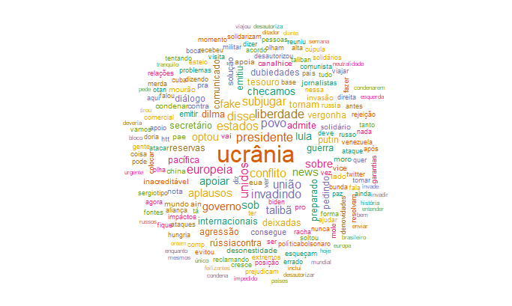**WORDCLOUD “Bolsonaro Rússia” 25 de fevereiro**

A nuvem de palavras apresenta por ordem de tamanho as palavras mais frequentes nestes tweets, como todo tweet contém as palavras Bolsonaro e Rússia elas não entram foram retiradas da lista de palavras, no gráfico seguinte fica mais claro a frequência de cada palavra.

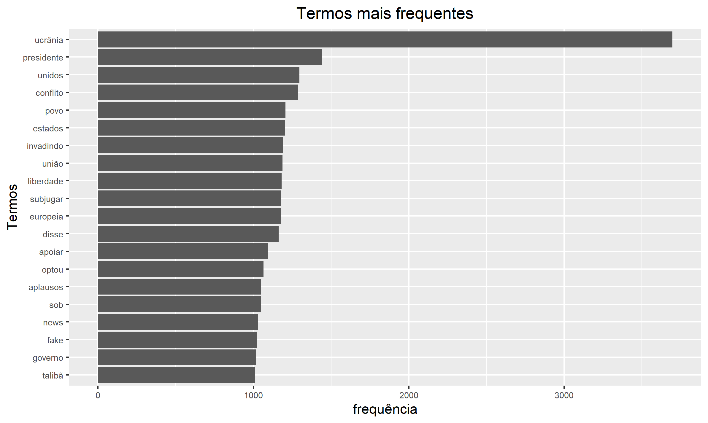

Com os dois gráficos podemos ver que os tweets captados realmente tratam sobre o assunto em que estamos interessados. Apresentando os dois gráficos para o período anterior e posterior a invasão podemos observar a diferença entre eles. Nestas duas buscas de tweets foram buscados textos que incluem apenas a palavra Bolsonaro, diferente dos apresentados até então, que continham Bolsonaro e Rússia. Para tanto foram coletados 5.000 tweets em cada período.

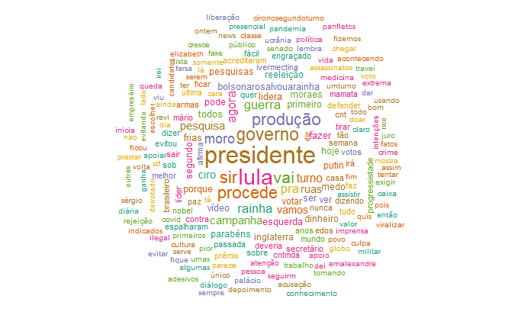 **WORDCLOUD “Bolsonaro” 22 de fevereiro**

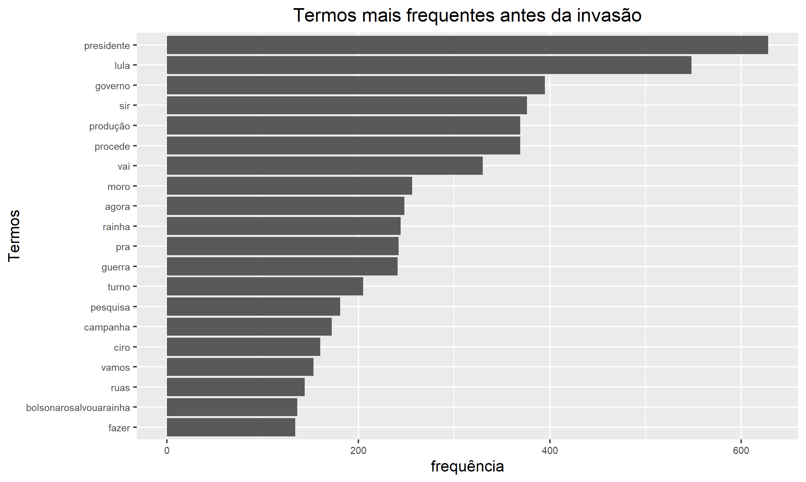

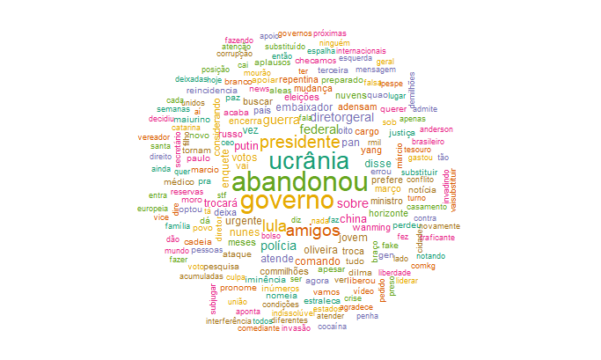**WORDCLOUD “Bolsonaro” 25 de fevereiro**

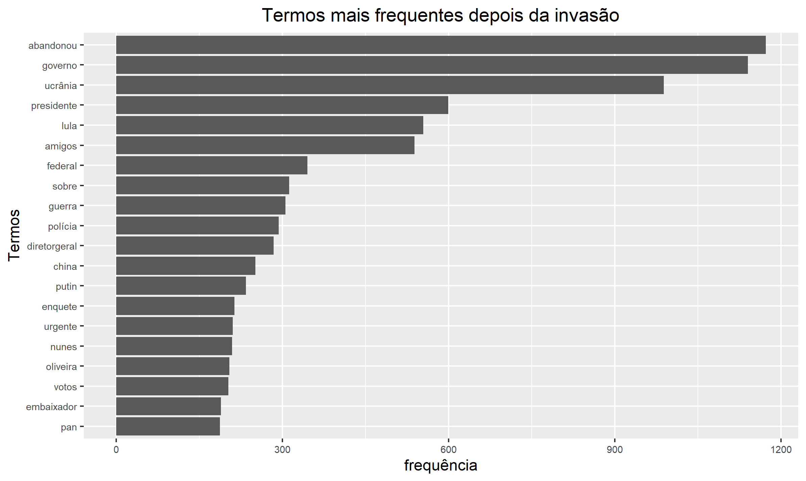

Podemos observar que antes da invasão a maioria dos tweets mencionando Bolsonaro envolviam assuntos de um presidente em ano de eleição, com presidente, Lula e produção aparecendo entre os termos mais frequentes.

Depois da invasão podemos observar outra linha de tweets com os termos abandono e Ucrânia aparecendo entre os mais frequentes.

Com os tweets coletados e os gráficos de frequência de palavras observados podemos começar a fazer uma analise de sentimento, esta técnica tenta extrair e quantificar o sentimento de um dado texto. Existem muitas técnicas para produzir uma analise de sentimentos, neste projeto foi utilizada a técnica mais básica, a utilização de um dicionário léxico que apresenta notas para varias palavras, somando as notas das palavras dos tweets damos uma nota para o mesmo, se carrega uma mensagem positiva, negativa ou neutra. Idealmente usaria machine learning para melhorar a classificação dos tweets, porém com o prazo apertado o dicionário léxico foi a única opção. Para cada tweet é atribuída uma nota, um 0 é considerado neutro, um número>0 representa uma mensagem positiva e se for menor do que 0 uma mensagem negativa. Abaixo apresento dois gráficos e uma tabela para cada um dos grupos de tweets analisados.

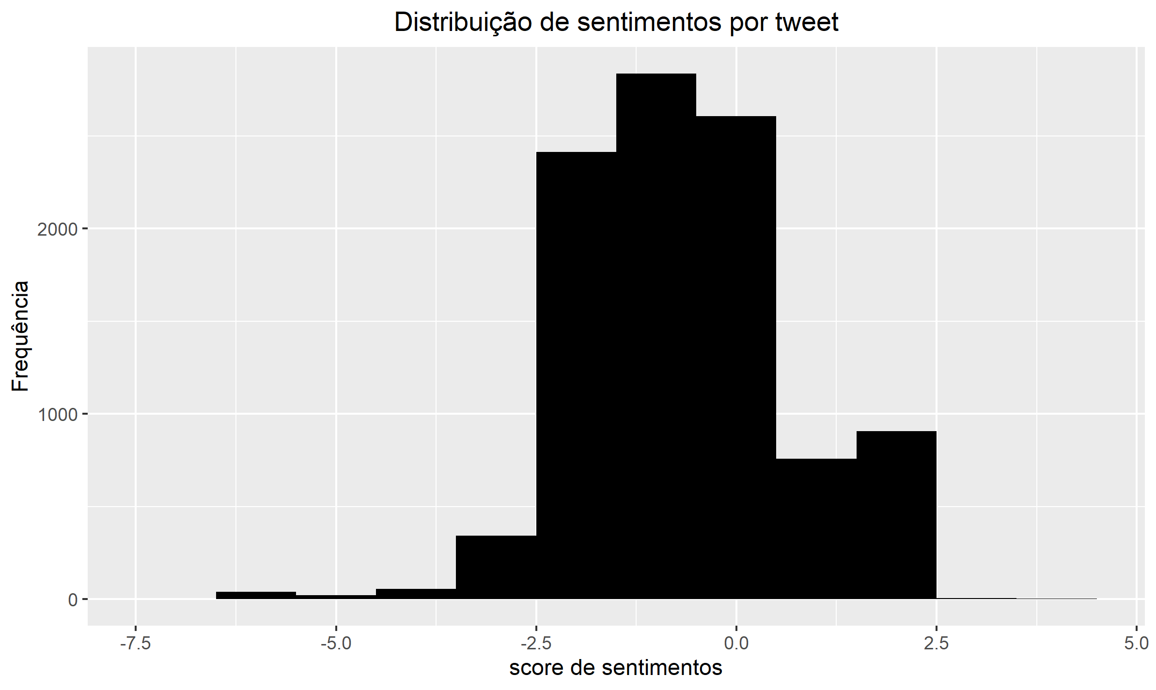

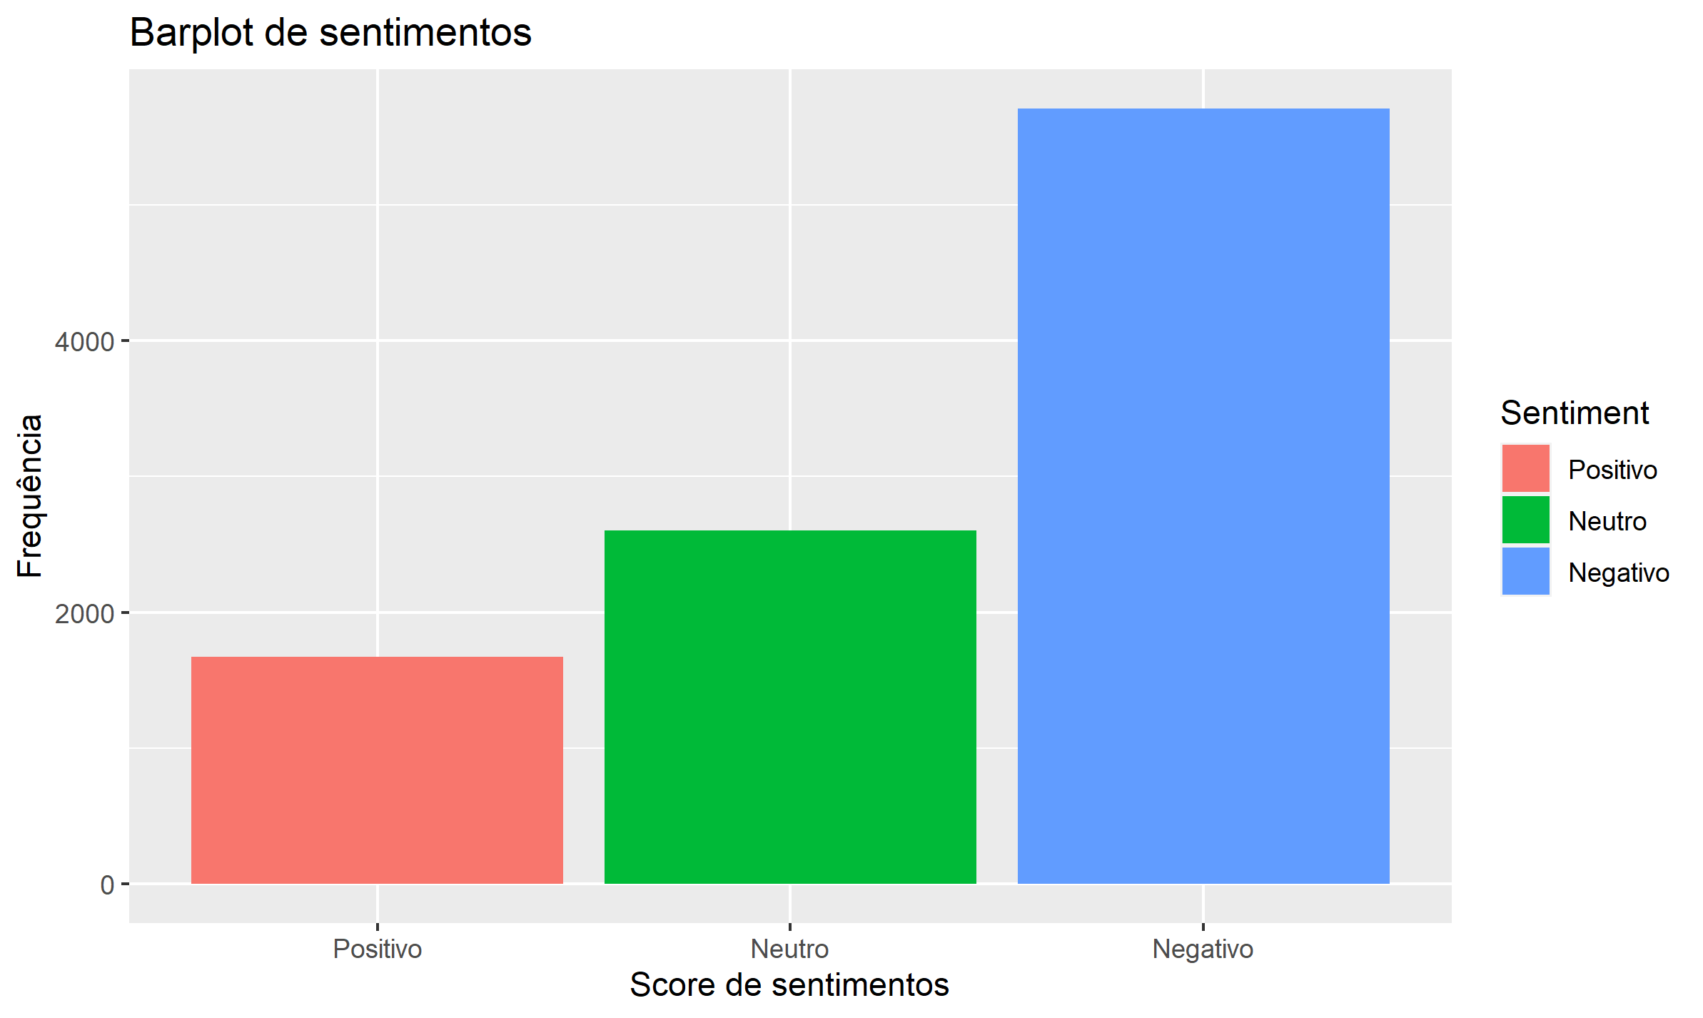

|  |  |
| --- | --- |
| Sentimento | Frequência |
| Positivo | 1672 |
| Neutro | 2605 |
| Negativo | 5711 |

Antes 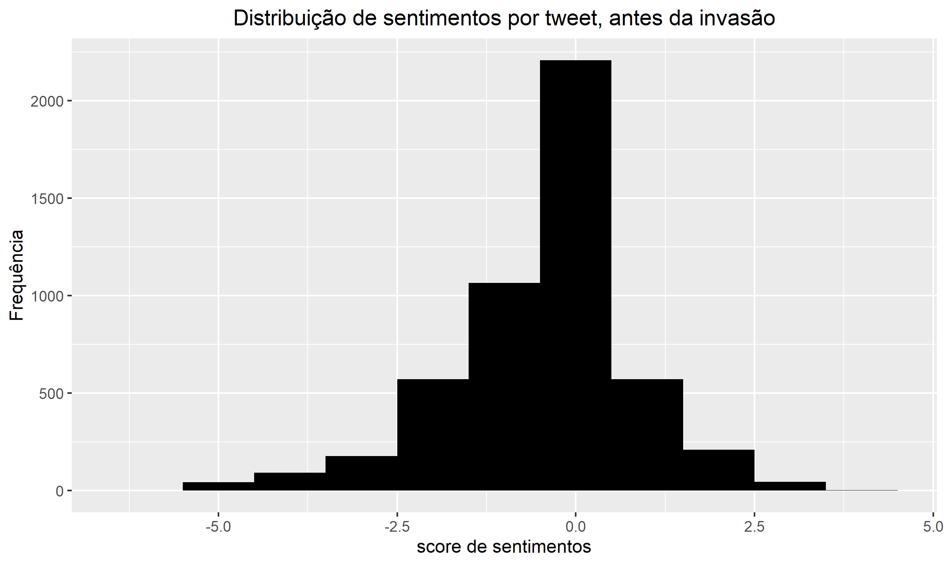

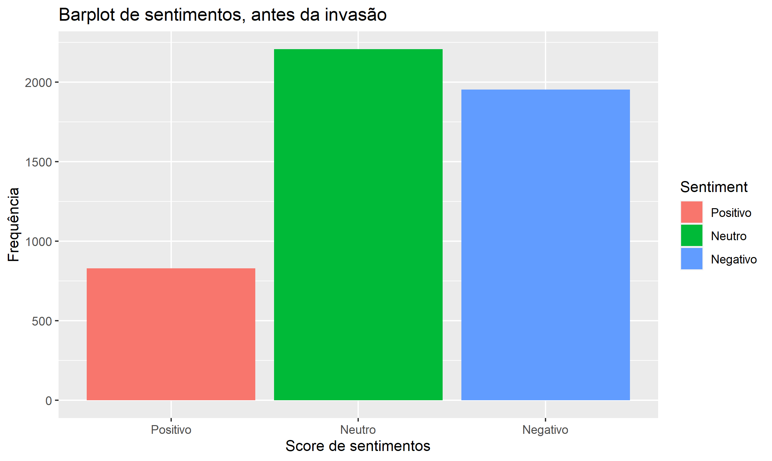

|  |  |
| --- | --- |
| Sentimento | Frequência |
| Positivo | 829 |
| Neutro | 2208 |
| Negativo | 1953 |

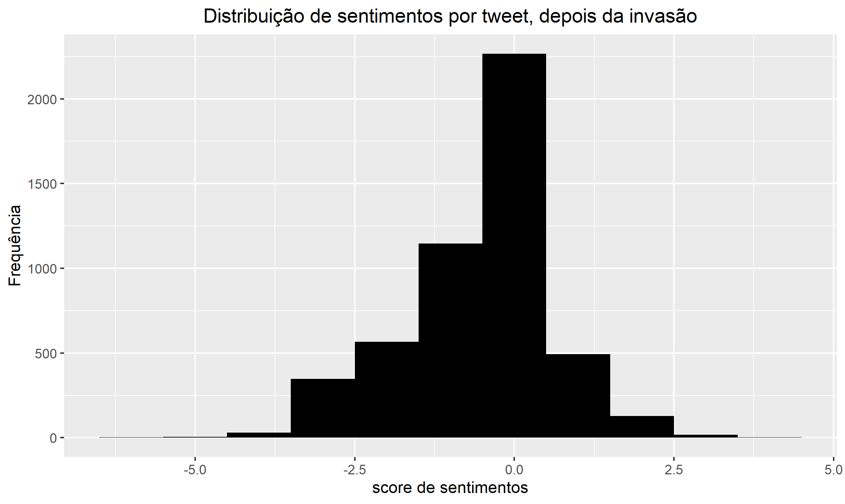

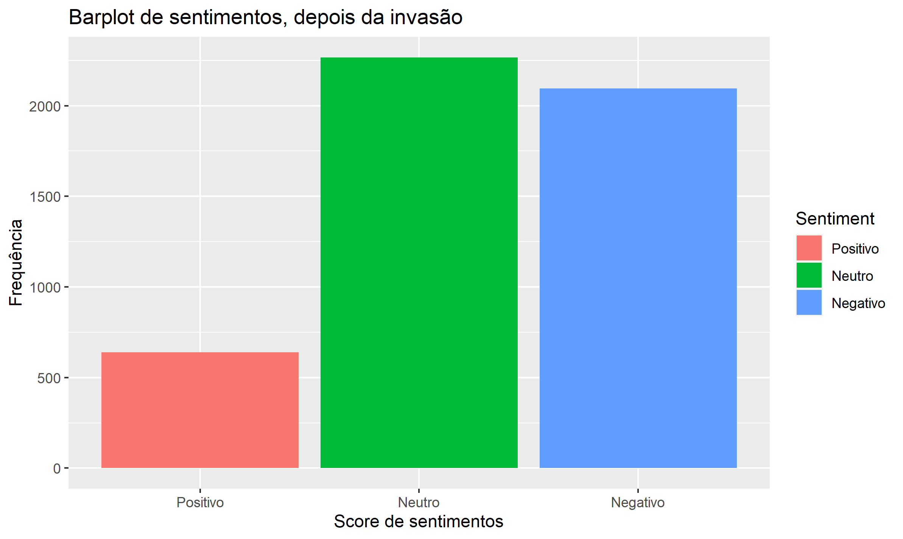

|  |  |
| --- | --- |
| Sentimento | Frequência |
| Positivo | 639 |
| Neutro | 2267 |
| Negativo | 2094 |

É claro que analisar com meticulosidade cada um destes períodos necessitaria uma base de tweets mais robusta, porém meu status como twitter developer impossibilitou que isso fosse feito.

Podemos ver que em tweets que envolvem Bolsonaro e Rússia o sentimento é em geral negativo, com mensagens negativas superando as neutras e positivas combinadas. Já com os tweets contendo apenas a palavra Bolsonaro, pré e pós invasão não apresentam uma diferença tão grande, apesar do aumento de tweets negativos.